问题1：

修改tools文件

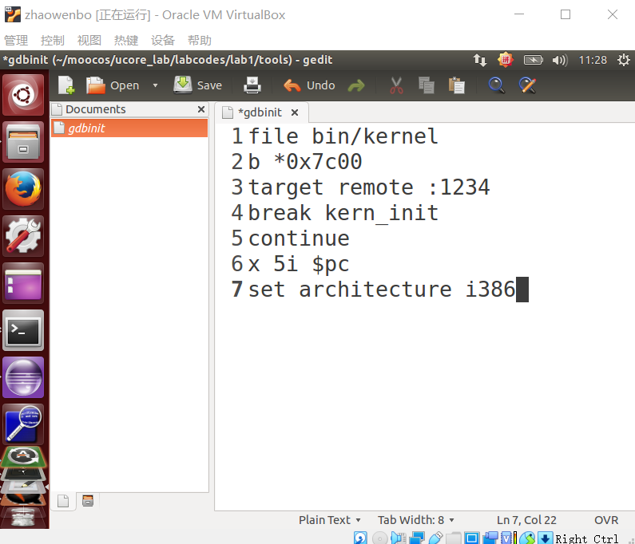

断点停留于0x00007c00，是最初设置的断点

问题2：

使用si和 x/i$pc得到如下跟踪情况

